Задание:
Создать простой калькулятор. Дизайн приведен в варианте. Цвет, шрифт, другие настройки внешнего вида – на ваше усмотрение. Обеспечить функциональность (все кнопки должны выполнять действия, которые они обозначают: сложение, вычитание, умножение, деление, смена знака, знак плавающей точки, удаление последнего введенного символа, очистка экрана, ввод цифры, знака, и т.д.).

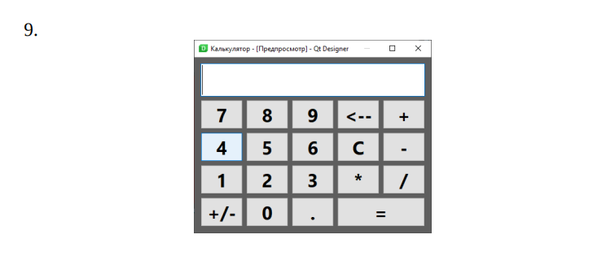

Для начала создадим новый виджет:
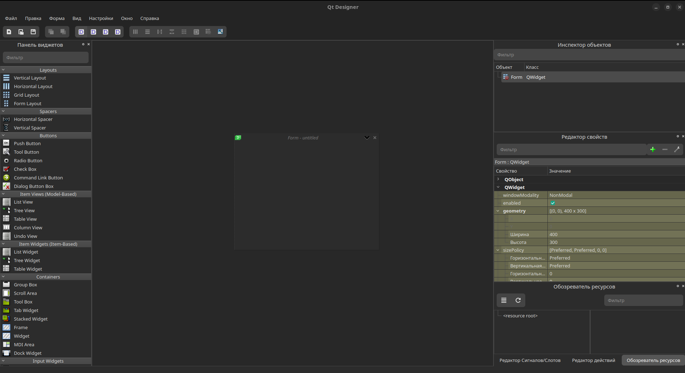
Разместим на форме 2 макета компоновки: сверху Horizontal layout и снизу – Grid layout.
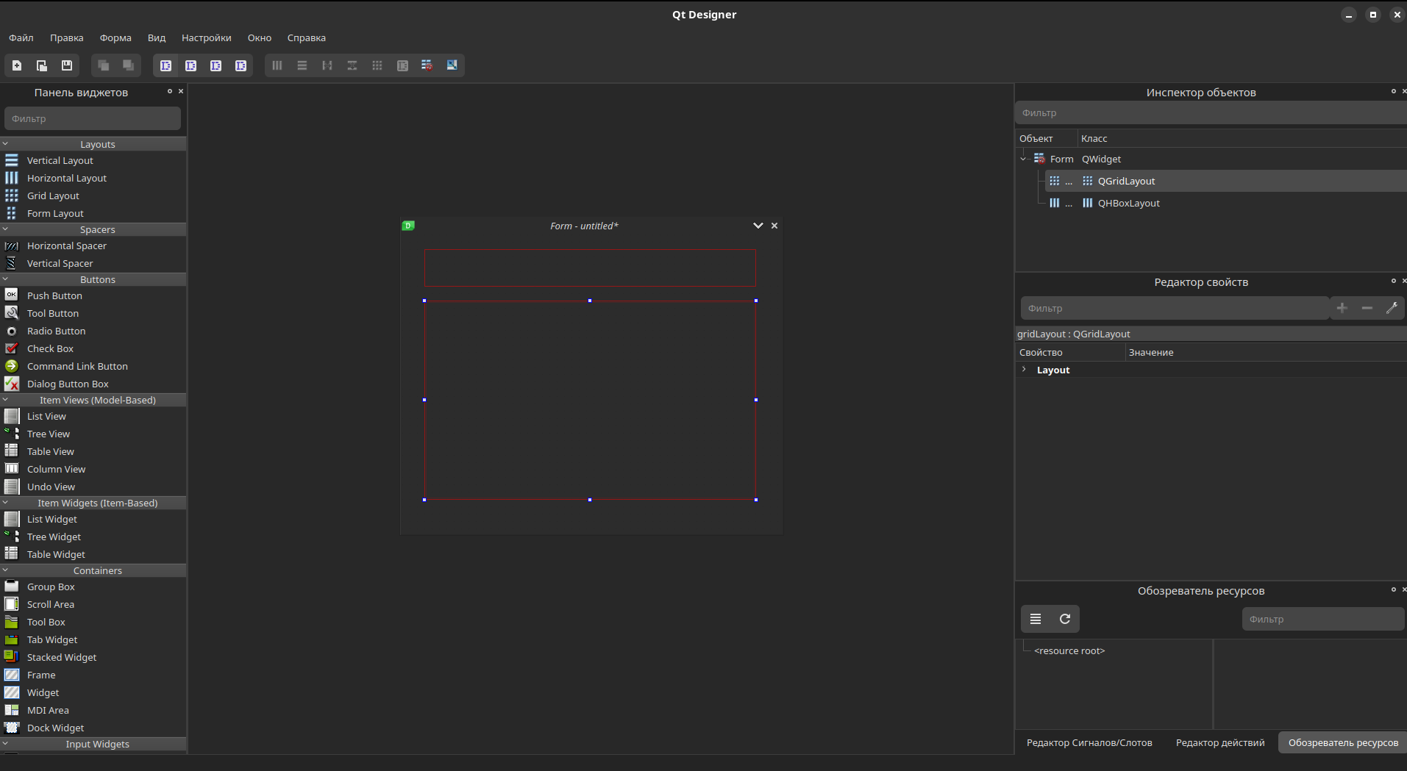
Далее добавим все необходимые для проекта виджеты

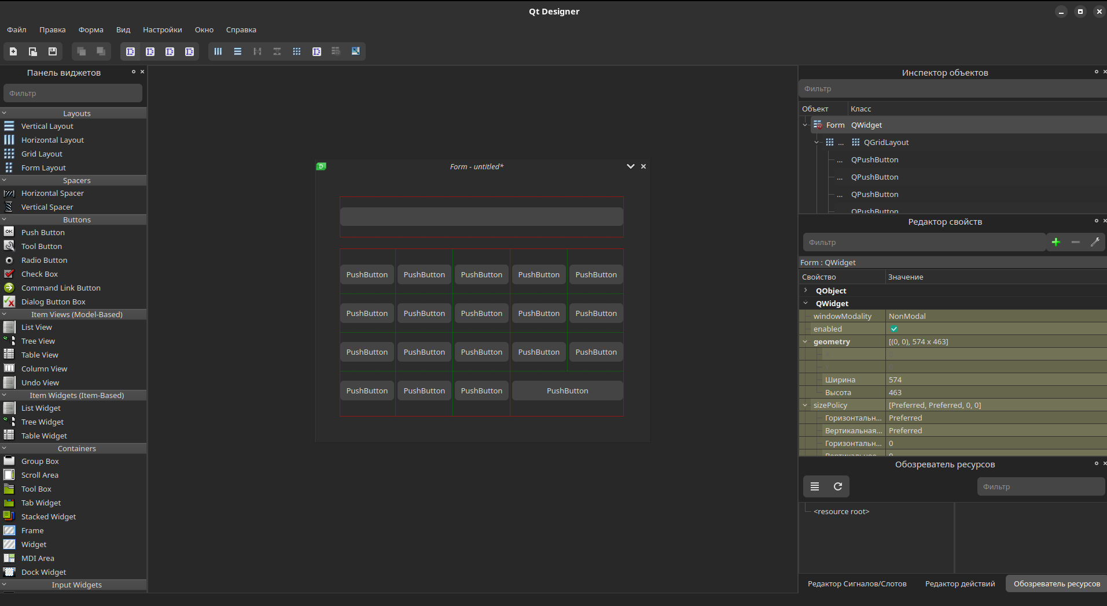
Также поместим Text Label наверху формы:
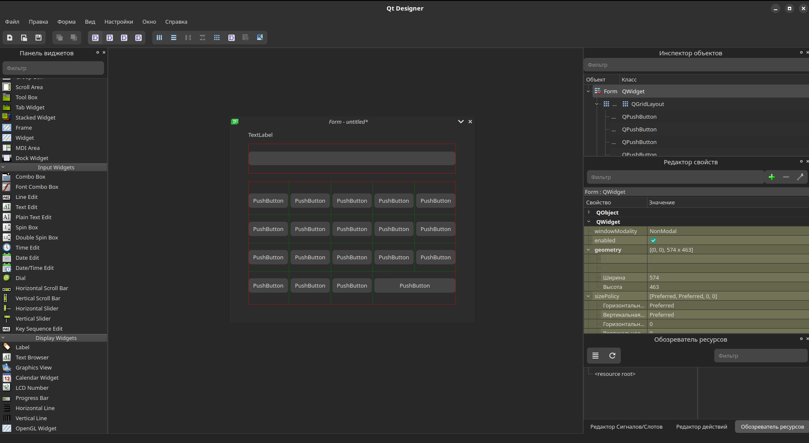
Выполним компоновку по вертикали
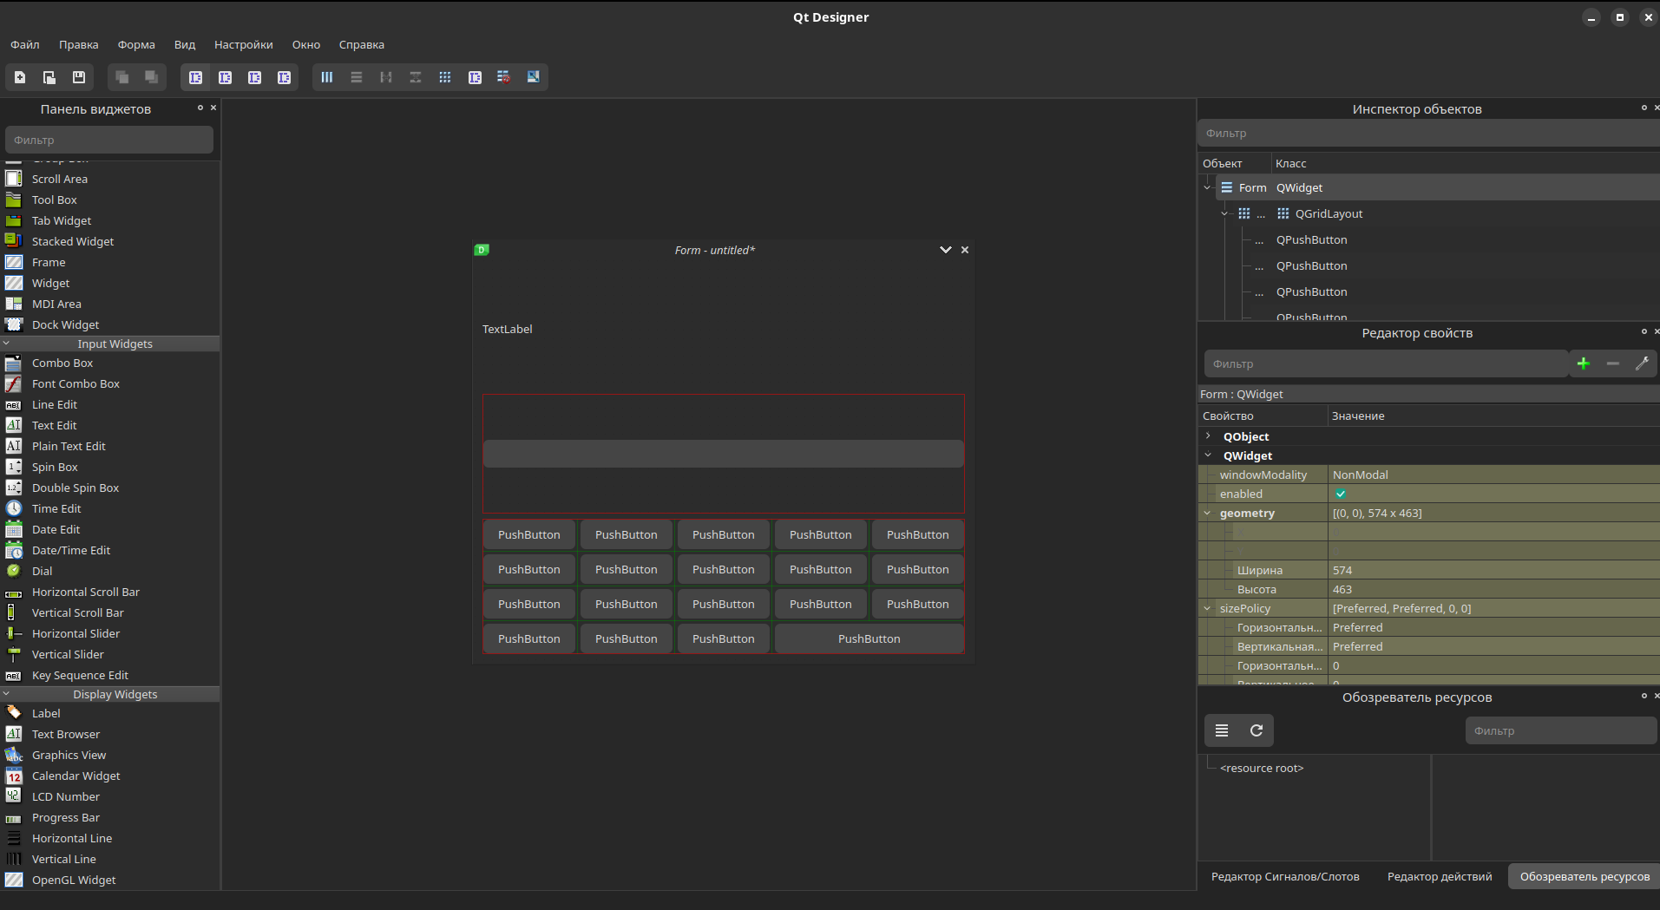
Уменьшим размер формы по вертикали и горизонтали
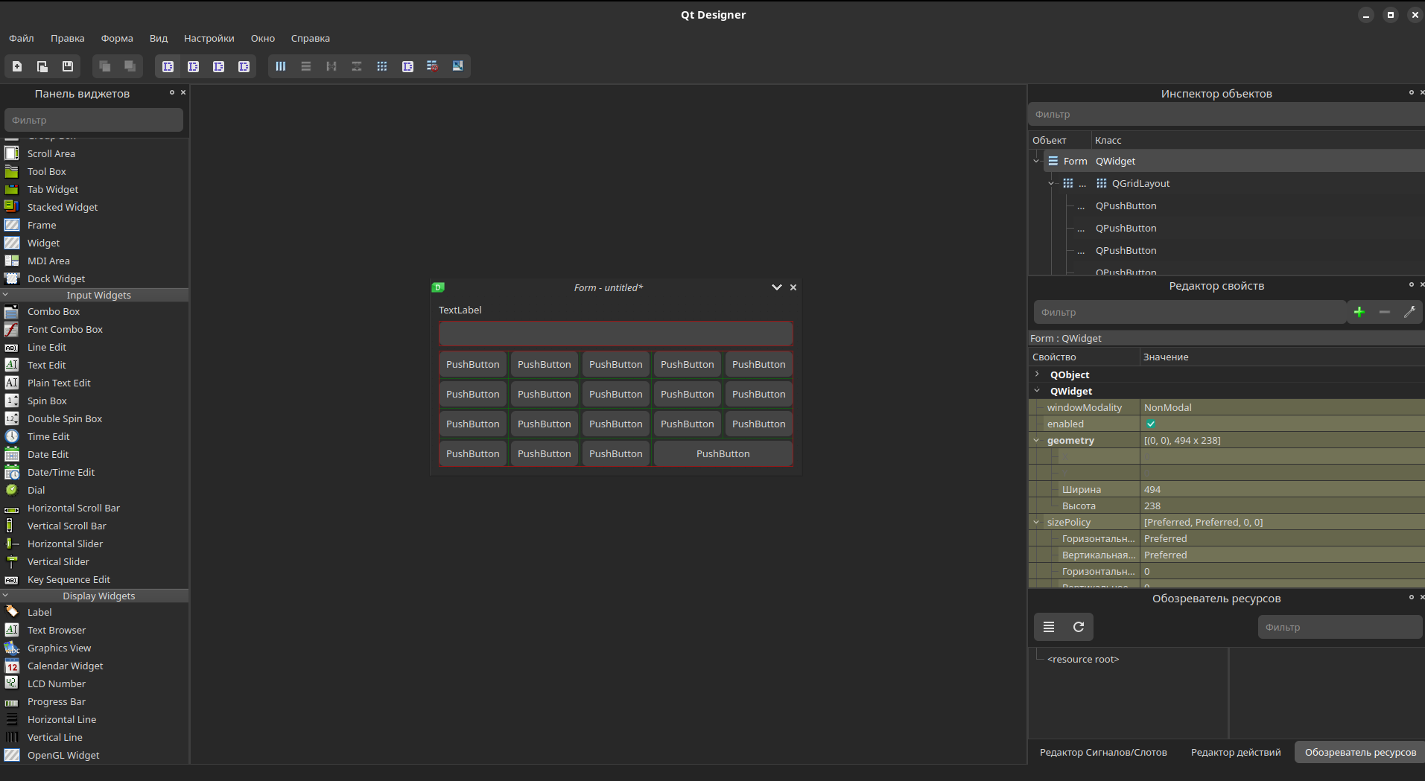
Перейдем к редактированию свойств объектов
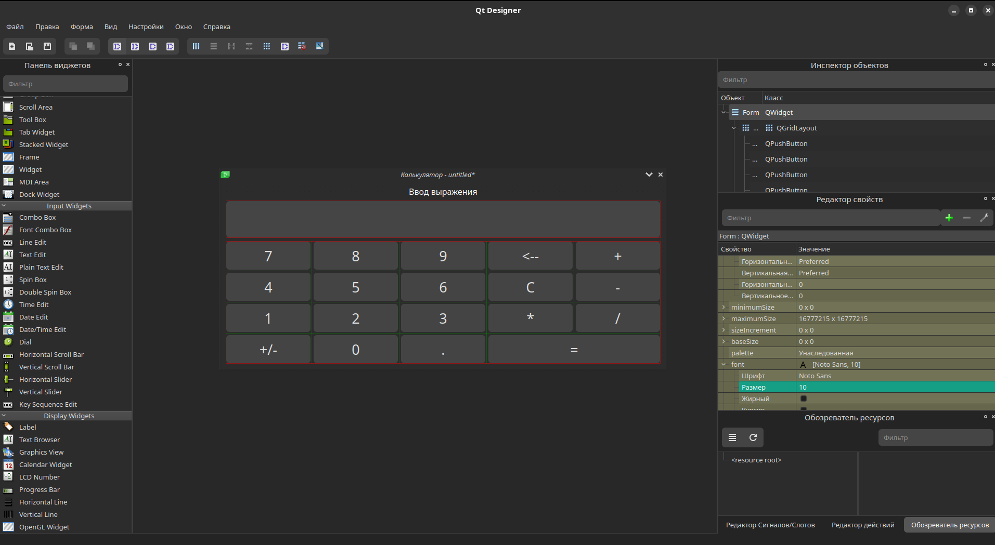
Теперь В Инспекторе объектов изменим имена объектов для удобного обращения.
Перейдем в режим редактирования сигналов/слотов. При нажатии на кнопку «C» мы хотим очистить виджет редактирования строк.
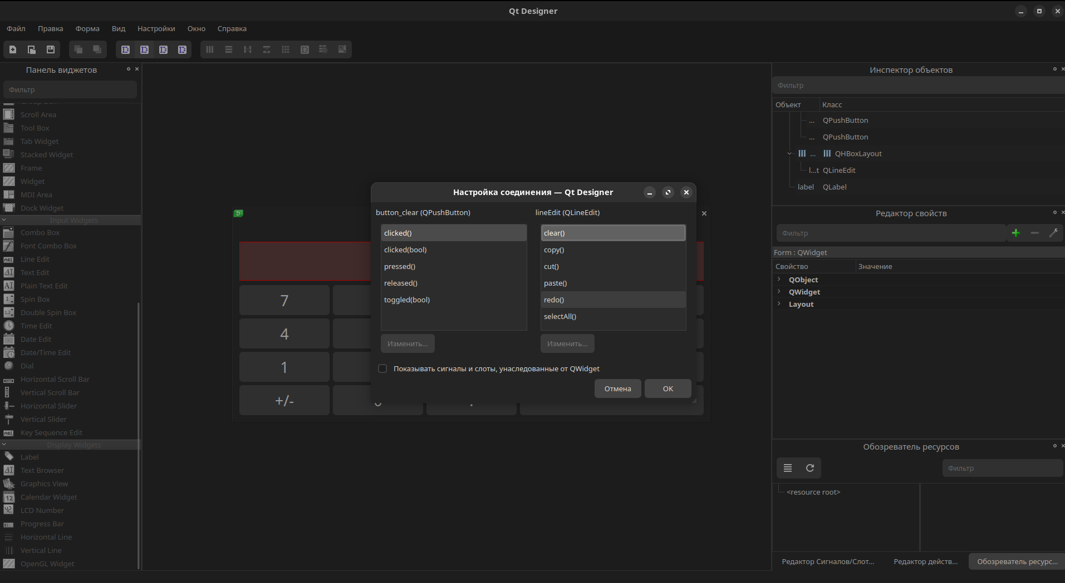
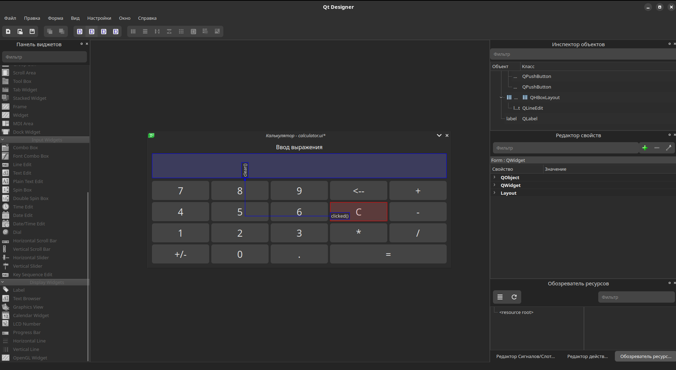
Теперь создадим код Python из нашего ui файла
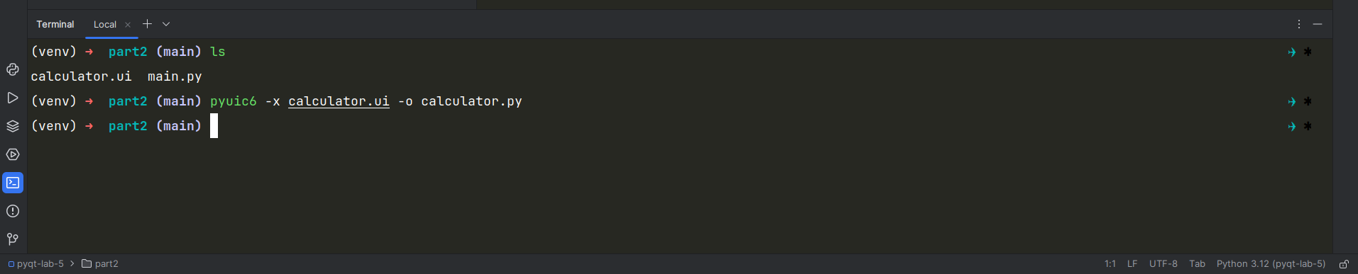
В результате в папке приложения сгенерировался файл calculator.py, запустив который мы увидим интерфейс, созданный в QT designer.
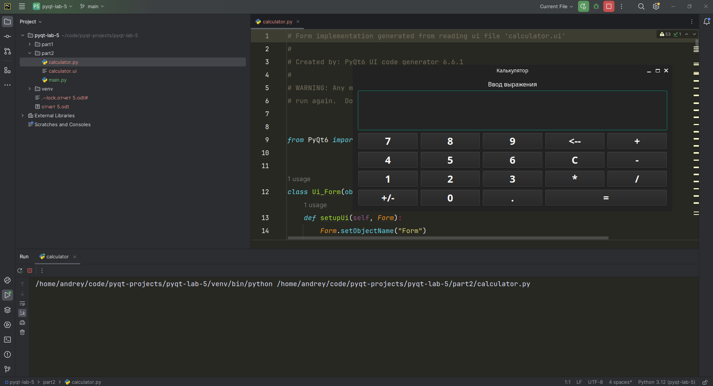
Теперь создадим файл main.py и будем писать там всю логику работы наших кнопок
Привяжем обработчики событий для кнопок калькулятора:
self.expression = "" # Переменная для хранения текущего выражения
self.ui.button_0.clicked.connect(lambda: self.append_number("0"))
self.ui.button_1.clicked.connect(lambda: self.append_number("1"))
self.ui.button_2.clicked.connect(lambda: self.append_number("2"))
self.ui.button_3.clicked.connect(lambda: self.append_number("3"))
self.ui.button_4.clicked.connect(lambda: self.append_number("4"))
self.ui.button_5.clicked.connect(lambda: self.append_number("5"))
self.ui.button_6.clicked.connect(lambda: self.append_number("6"))
self.ui.button_7.clicked.connect(lambda: self.append_number("7"))
self.ui.button_8.clicked.connect(lambda: self.append_number("8"))
self.ui.button_9.clicked.connect(lambda: self.append_number("9"))
self.ui.button_dot.clicked.connect(lambda: self.append_number("."))
self.ui.button_plus.clicked.connect(lambda: self.append_operator("+"))
self.ui.button_minus.clicked.connect(lambda: self.append_operator("-"))
self.ui.button_mul.clicked.connect(lambda: self.append_operator("*"))
self.ui.button_div.clicked.connect(lambda: self.append_operator("/"))
Напишем работу двух методов append_number и append_operator:
def append_number(self, number):
self.expression += number # Добавляем число к текущему выражению
self.update_display() # Обновляем отображение
def append_operator(self, operator):
if self.expression and self.expression[-1] not in "+-*/":
self.expression += operator # Добавляем оператор к текущему выражению, если последний символ не является оператором
self.update_display()
Проверим работоспособность:
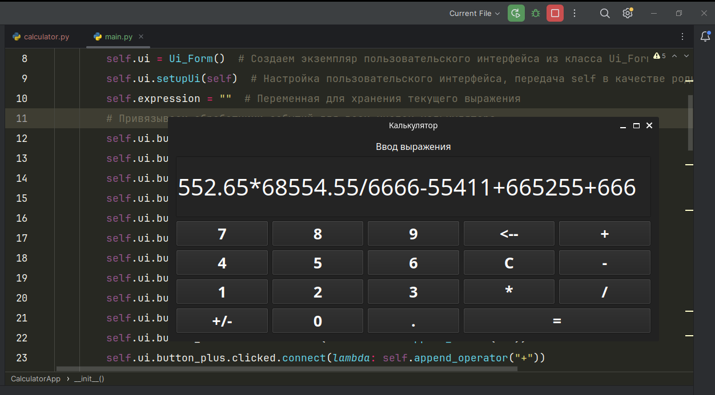
Все отлично пишется. Теперь напишем метод для удаления последнего символа:
def backspace(self):
self.expression = self.expression[:-1]
self.update_display()
И свяжем кнопку с методом удаления последнего символа
self.ui.button_backspace.clicked.connect(self.backspace)
Проверим
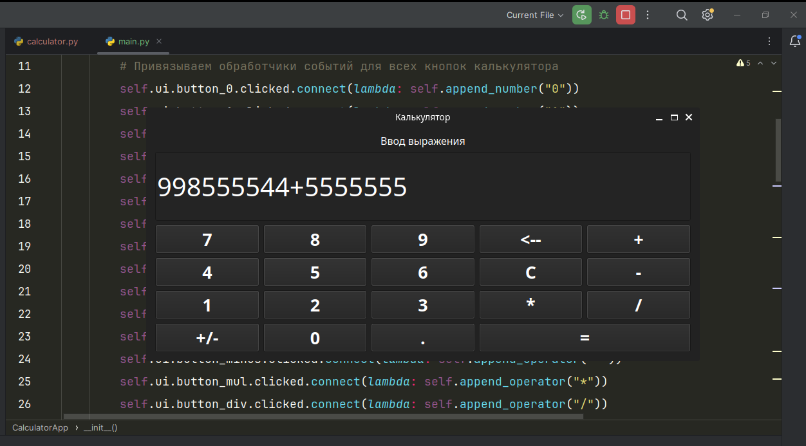
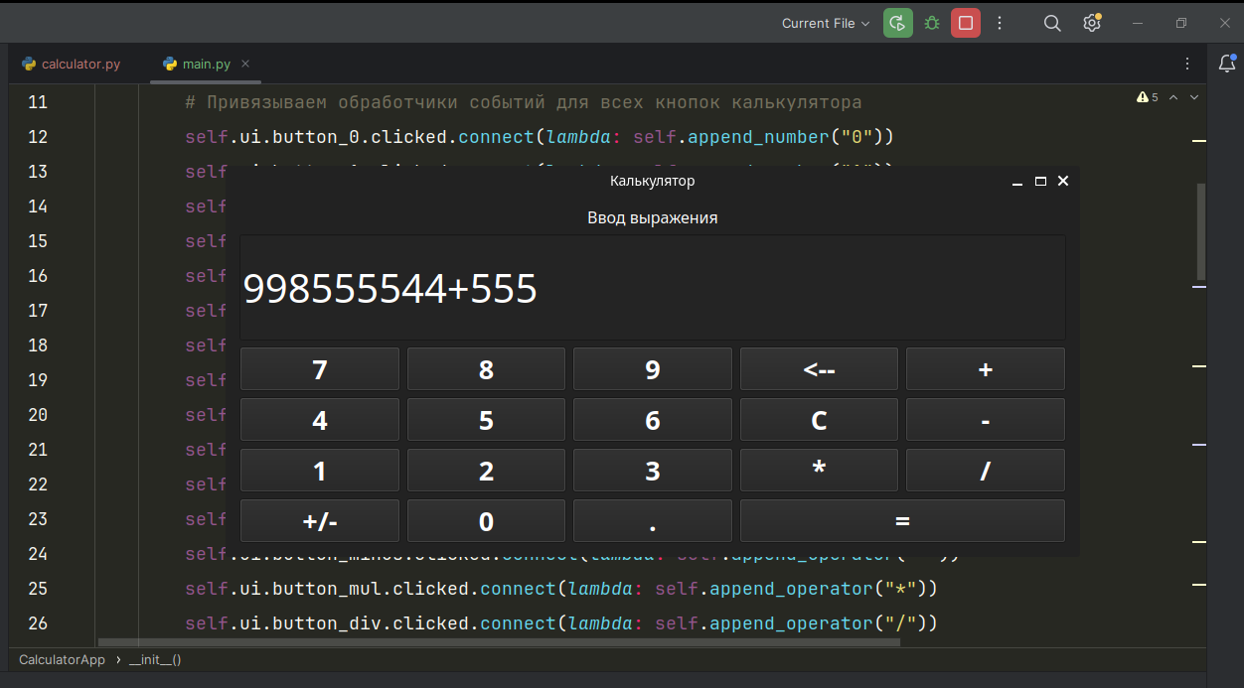
Все работает. Теперь напишем метод для изменения знака и свяжем кнопку с методом
def change_sign(self):
if self.expression:
if self.expression[0] == "-":
self.expression = self.expression[1:] # Удаляем знак минуса, если он уже присутствует
else:
self.expression = "-" + self.expression # Добавляем знак минуса, если его нет
self.update_display()

self.ui.button_change_sign.clicked.connect(self.change_sign) # Связываем кнопку с методом изменения знака
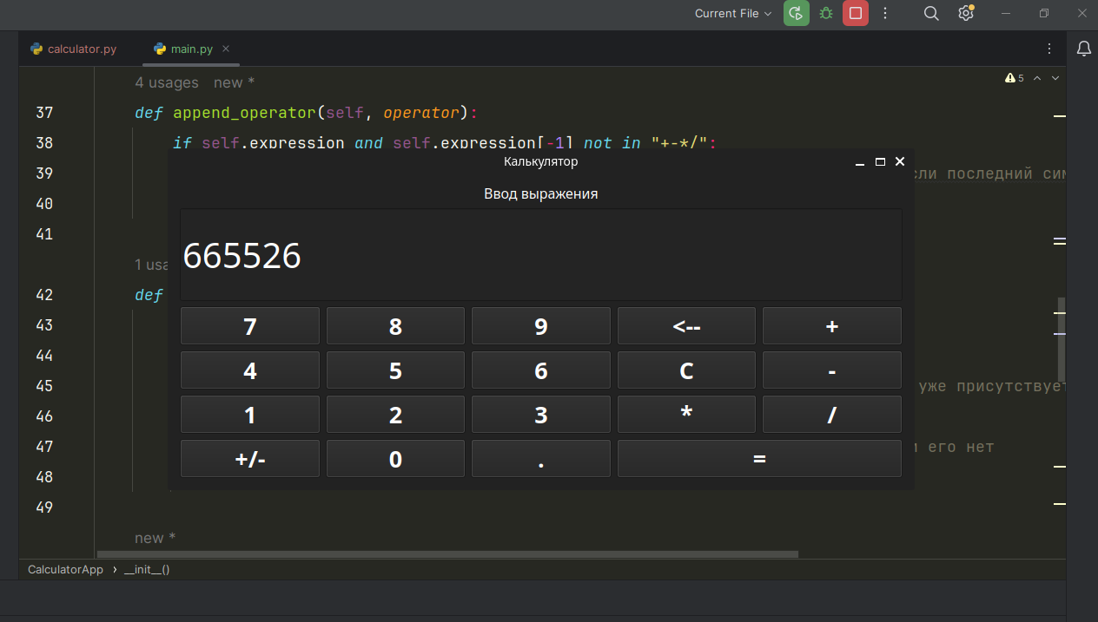
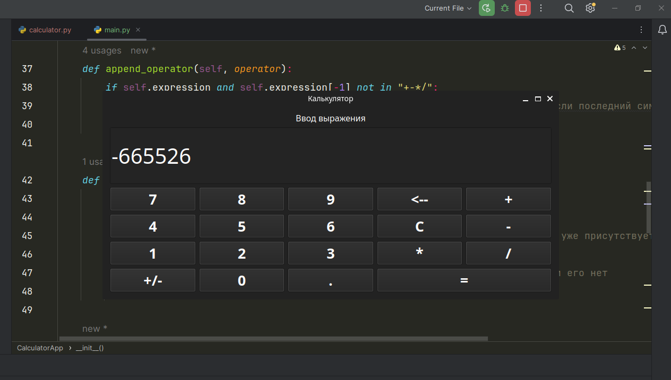
Теперь напишем основной метод который рассчитывает результат и также свяжем с кнопкой
def calculate(self):
try:
result = eval(self.expression) # Вычисляем результат выражения
self.expression = str(result) # Преобразуем результат в строку
self.update_display() # Обновляем отображение
except Exception as e:
QMessageBox.warning(self, "Error", f"Invalid expression: {e}") # Выводим сообщение об ошибке, если выражение некорректно
self.clear() # Очищаем текущее выражение

self.ui.button_equal.clicked.connect(self.calculate) # Связываем кнопку с методом вычисления результата
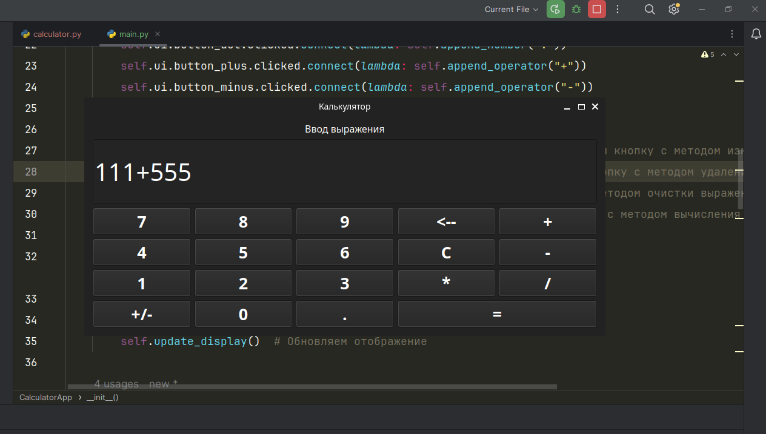
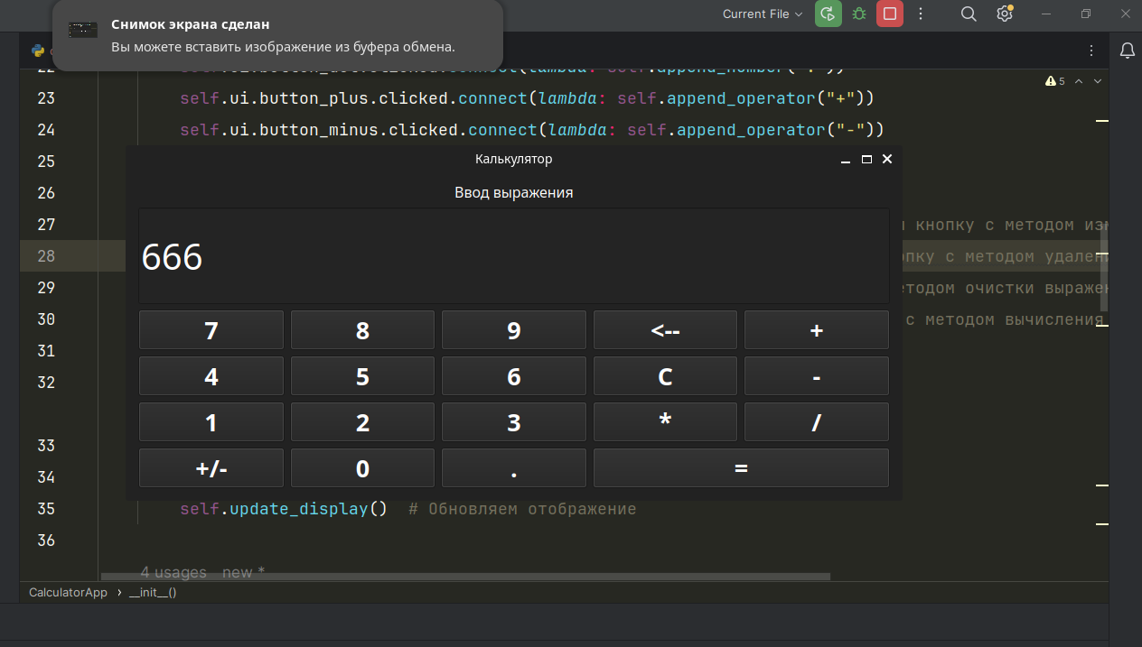
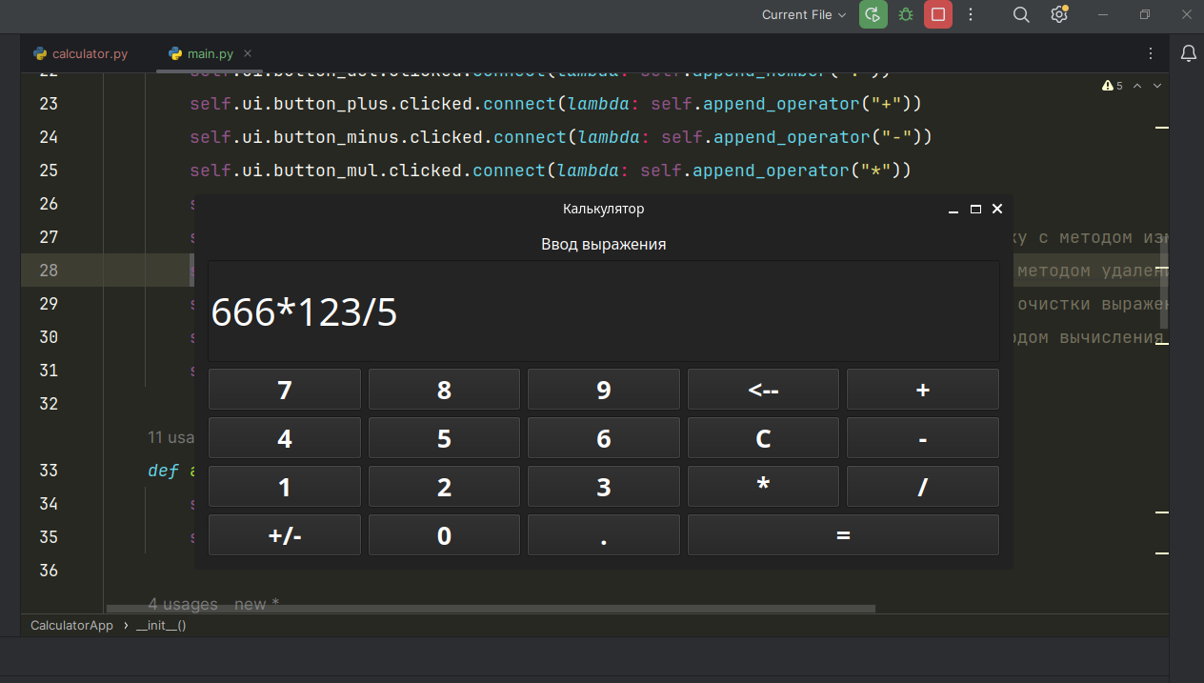
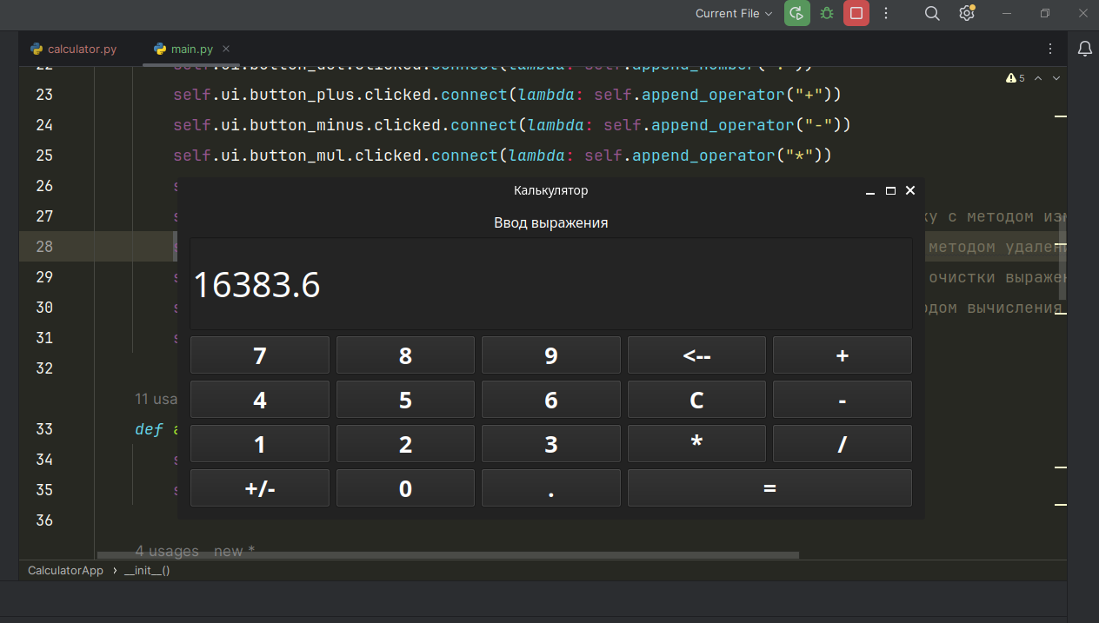
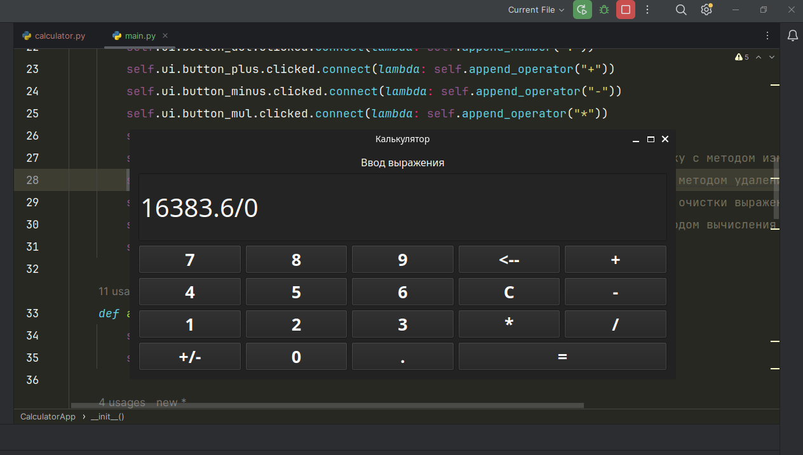
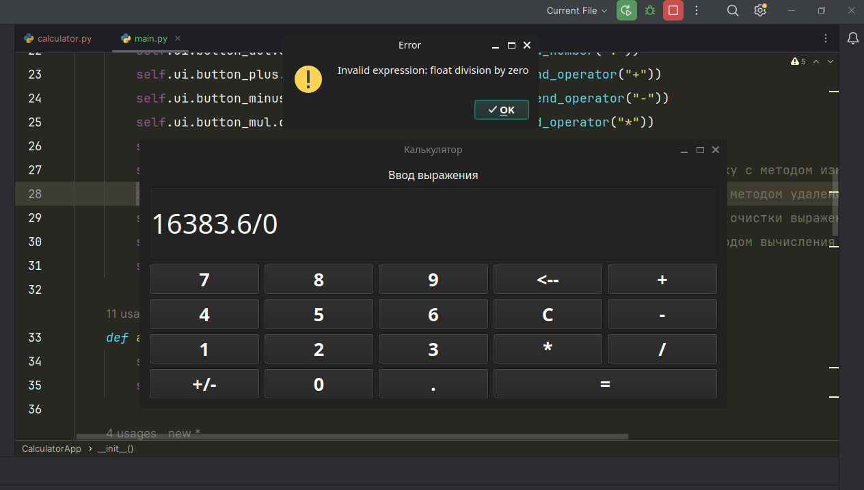

calculator.py:
# Form implementation generated from reading ui file 'calculator.ui'
#
# Created by: PyQt6 UI code generator 6.6.1
#
# WARNING: Any manual changes made to this file will be lost when pyuic6 is
# run again. Do not edit this file unless you know what you are doing.
from PyQt6 import QtCore, QtGui, QtWidgets
class Ui_Form(object):
def setupUi(self, Form):
Form.setObjectName("Form")
Form.resize(854, 361)
self.verticalLayout = QtWidgets.QVBoxLayout(Form)
self.verticalLayout.setObjectName("verticalLayout")
self.label = QtWidgets.QLabel(parent=Form)
palette = QtGui.QPalette()
brush = QtGui.QBrush(QtGui.QColor(255, 255, 255))
brush.setStyle(QtCore.Qt.BrushStyle.SolidPattern)
palette.setBrush(QtGui.QPalette.ColorGroup.Active, QtGui.QPalette.ColorRole.WindowText, brush)
brush = QtGui.QBrush(QtGui.QColor(255, 255, 255))
brush.setStyle(QtCore.Qt.BrushStyle.SolidPattern)
palette.setBrush(QtGui.QPalette.ColorGroup.Inactive, QtGui.QPalette.ColorRole.WindowText, brush)
brush = QtGui.QBrush(QtGui.QColor(105, 105, 105))
brush.setStyle(QtCore.Qt.BrushStyle.SolidPattern)
palette.setBrush(QtGui.QPalette.ColorGroup.Disabled, QtGui.QPalette.ColorRole.WindowText, brush)
self.label.setPalette(palette)
font = QtGui.QFont()
font.setPointSize(12)
self.label.setFont(font)
self.label.setAlignment(QtCore.Qt.AlignmentFlag.AlignCenter)
self.label.setObjectName("label")
self.verticalLayout.addWidget(self.label)
self.horizontalLayout = QtWidgets.QHBoxLayout()
self.horizontalLayout.setObjectName("horizontalLayout")
self.lineEdit = QtWidgets.QLineEdit(parent=Form)
sizePolicy = QtWidgets.QSizePolicy(QtWidgets.QSizePolicy.Policy.Expanding, QtWidgets.QSizePolicy.Policy.Expanding)
sizePolicy.setHorizontalStretch(0)
sizePolicy.setVerticalStretch(0)
sizePolicy.setHeightForWidth(self.lineEdit.sizePolicy().hasHeightForWidth())
self.lineEdit.setSizePolicy(sizePolicy)
font = QtGui.QFont()
font.setPointSize(30)
self.lineEdit.setFont(font)
self.lineEdit.setObjectName("lineEdit")
self.horizontalLayout.addWidget(self.lineEdit)
self.verticalLayout.addLayout(self.horizontalLayout)
self.gridLayout = QtWidgets.QGridLayout()
self.gridLayout.setObjectName("gridLayout")
self.button_8 = QtWidgets.QPushButton(parent=Form)
sizePolicy = QtWidgets.QSizePolicy(QtWidgets.QSizePolicy.Policy.Minimum, QtWidgets.QSizePolicy.Policy.Expanding)
sizePolicy.setHorizontalStretch(0)
sizePolicy.setVerticalStretch(0)
sizePolicy.setHeightForWidth(self.button_8.sizePolicy().hasHeightForWidth())
self.button_8.setSizePolicy(sizePolicy)
font = QtGui.QFont()
font.setPointSize(20)
self.button_8.setFont(font)
self.button_8.setObjectName("button_8")
self.gridLayout.addWidget(self.button_8, 0, 1, 1, 1)
self.button_backspace = QtWidgets.QPushButton(parent=Form)
sizePolicy = QtWidgets.QSizePolicy(QtWidgets.QSizePolicy.Policy.Minimum, QtWidgets.QSizePolicy.Policy.Expanding)
sizePolicy.setHorizontalStretch(0)
sizePolicy.setVerticalStretch(0)
sizePolicy.setHeightForWidth(self.button_backspace.sizePolicy().hasHeightForWidth())
self.button_backspace.setSizePolicy(sizePolicy)
font = QtGui.QFont()
font.setPointSize(20)
self.button_backspace.setFont(font)
self.button_backspace.setObjectName("button_backspace")
self.gridLayout.addWidget(self.button_backspace, 0, 3, 1, 1)
self.button_9 = QtWidgets.QPushButton(parent=Form)
sizePolicy = QtWidgets.QSizePolicy(QtWidgets.QSizePolicy.Policy.Minimum, QtWidgets.QSizePolicy.Policy.Expanding)
sizePolicy.setHorizontalStretch(0)
sizePolicy.setVerticalStretch(0)
sizePolicy.setHeightForWidth(self.button_9.sizePolicy().hasHeightForWidth())
self.button_9.setSizePolicy(sizePolicy)
font = QtGui.QFont()
font.setPointSize(20)
self.button_9.setFont(font)
self.button_9.setObjectName("button_9")
self.gridLayout.addWidget(self.button_9, 0, 2, 1, 1)
self.button_7 = QtWidgets.QPushButton(parent=Form)
sizePolicy = QtWidgets.QSizePolicy(QtWidgets.QSizePolicy.Policy.Minimum, QtWidgets.QSizePolicy.Policy.Expanding)
sizePolicy.setHorizontalStretch(0)
sizePolicy.setVerticalStretch(0)
sizePolicy.setHeightForWidth(self.button_7.sizePolicy().hasHeightForWidth())
self.button_7.setSizePolicy(sizePolicy)
self.button_7.setMaximumSize(QtCore.QSize(162, 16777215))
font = QtGui.QFont()
font.setPointSize(20)
self.button_7.setFont(font)
self.button_7.setObjectName("button_7")
self.gridLayout.addWidget(self.button_7, 0, 0, 1, 1)
self.button_change_sign = QtWidgets.QPushButton(parent=Form)
sizePolicy = QtWidgets.QSizePolicy(QtWidgets.QSizePolicy.Policy.Minimum, QtWidgets.QSizePolicy.Policy.Expanding)
sizePolicy.setHorizontalStretch(0)
sizePolicy.setVerticalStretch(0)
sizePolicy.setHeightForWidth(self.button_change_sign.sizePolicy().hasHeightForWidth())
self.button_change_sign.setSizePolicy(sizePolicy)
font = QtGui.QFont()
font.setPointSize(20)
self.button_change_sign.setFont(font)
self.button_change_sign.setObjectName("button_change_sign")
self.gridLayout.addWidget(self.button_change_sign, 3, 0, 1, 1)
self.button_1 = QtWidgets.QPushButton(parent=Form)
sizePolicy = QtWidgets.QSizePolicy(QtWidgets.QSizePolicy.Policy.Minimum, QtWidgets.QSizePolicy.Policy.Expanding)
sizePolicy.setHorizontalStretch(0)
sizePolicy.setVerticalStretch(0)
sizePolicy.setHeightForWidth(self.button_1.sizePolicy().hasHeightForWidth())
self.button_1.setSizePolicy(sizePolicy)
font = QtGui.QFont()
font.setPointSize(20)
self.button_1.setFont(font)
self.button_1.setObjectName("button_1")
self.gridLayout.addWidget(self.button_1, 2, 0, 1, 1)
self.button_4 = QtWidgets.QPushButton(parent=Form)
sizePolicy = QtWidgets.QSizePolicy(QtWidgets.QSizePolicy.Policy.Minimum, QtWidgets.QSizePolicy.Policy.Expanding)
sizePolicy.setHorizontalStretch(0)
sizePolicy.setVerticalStretch(0)
sizePolicy.setHeightForWidth(self.button_4.sizePolicy().hasHeightForWidth())
self.button_4.setSizePolicy(sizePolicy)
font = QtGui.QFont()
font.setPointSize(20)
self.button_4.setFont(font)
self.button_4.setObjectName("button_4")
self.gridLayout.addWidget(self.button_4, 1, 0, 1, 1)
self.button_plus = QtWidgets.QPushButton(parent=Form)
sizePolicy = QtWidgets.QSizePolicy(QtWidgets.QSizePolicy.Policy.Minimum, QtWidgets.QSizePolicy.Policy.Expanding)
sizePolicy.setHorizontalStretch(0)
sizePolicy.setVerticalStretch(0)
sizePolicy.setHeightForWidth(self.button_plus.sizePolicy().hasHeightForWidth())
self.button_plus.setSizePolicy(sizePolicy)
font = QtGui.QFont()
font.setPointSize(20)
self.button_plus.setFont(font)
self.button_plus.setObjectName("button_plus")
self.gridLayout.addWidget(self.button_plus, 0, 4, 1, 1)
self.button_5 = QtWidgets.QPushButton(parent=Form)
sizePolicy = QtWidgets.QSizePolicy(QtWidgets.QSizePolicy.Policy.Minimum, QtWidgets.QSizePolicy.Policy.Expanding)
sizePolicy.setHorizontalStretch(0)
sizePolicy.setVerticalStretch(0)
sizePolicy.setHeightForWidth(self.button_5.sizePolicy().hasHeightForWidth())
self.button_5.setSizePolicy(sizePolicy)
font = QtGui.QFont()
font.setPointSize(20)
self.button_5.setFont(font)
self.button_5.setObjectName("button_5")
self.gridLayout.addWidget(self.button_5, 1, 1, 1, 1)
self.button_6 = QtWidgets.QPushButton(parent=Form)
sizePolicy = QtWidgets.QSizePolicy(QtWidgets.QSizePolicy.Policy.Minimum, QtWidgets.QSizePolicy.Policy.Expanding)
sizePolicy.setHorizontalStretch(0)
sizePolicy.setVerticalStretch(0)
sizePolicy.setHeightForWidth(self.button_6.sizePolicy().hasHeightForWidth())
self.button_6.setSizePolicy(sizePolicy)
font = QtGui.QFont()
font.setPointSize(20)
self.button_6.setFont(font)
self.button_6.setObjectName("button_6")
self.gridLayout.addWidget(self.button_6, 1, 2, 1, 1)
self.button_2 = QtWidgets.QPushButton(parent=Form)
sizePolicy = QtWidgets.QSizePolicy(QtWidgets.QSizePolicy.Policy.Minimum, QtWidgets.QSizePolicy.Policy.Expanding)
sizePolicy.setHorizontalStretch(0)
sizePolicy.setVerticalStretch(0)
sizePolicy.setHeightForWidth(self.button_2.sizePolicy().hasHeightForWidth())
self.button_2.setSizePolicy(sizePolicy)
font = QtGui.QFont()
font.setPointSize(20)
self.button_2.setFont(font)
self.button_2.setObjectName("button_2")
self.gridLayout.addWidget(self.button_2, 2, 1, 1, 1)
self.button_0 = QtWidgets.QPushButton(parent=Form)
sizePolicy = QtWidgets.QSizePolicy(QtWidgets.QSizePolicy.Policy.Minimum, QtWidgets.QSizePolicy.Policy.Expanding)
sizePolicy.setHorizontalStretch(0)
sizePolicy.setVerticalStretch(0)
sizePolicy.setHeightForWidth(self.button_0.sizePolicy().hasHeightForWidth())
self.button_0.setSizePolicy(sizePolicy)
font = QtGui.QFont()
font.setPointSize(20)
self.button_0.setFont(font)
self.button_0.setObjectName("button_0")
self.gridLayout.addWidget(self.button_0, 3, 1, 1, 1)
self.button_3 = QtWidgets.QPushButton(parent=Form)
sizePolicy = QtWidgets.QSizePolicy(QtWidgets.QSizePolicy.Policy.Minimum, QtWidgets.QSizePolicy.Policy.Expanding)
sizePolicy.setHorizontalStretch(0)
sizePolicy.setVerticalStretch(0)
sizePolicy.setHeightForWidth(self.button_3.sizePolicy().hasHeightForWidth())
self.button_3.setSizePolicy(sizePolicy)
font = QtGui.QFont()
font.setPointSize(20)
self.button_3.setFont(font)
self.button_3.setObjectName("button_3")
self.gridLayout.addWidget(self.button_3, 2, 2, 1, 1)
self.button_dot = QtWidgets.QPushButton(parent=Form)
sizePolicy = QtWidgets.QSizePolicy(QtWidgets.QSizePolicy.Policy.Minimum, QtWidgets.QSizePolicy.Policy.Expanding)
sizePolicy.setHorizontalStretch(0)
sizePolicy.setVerticalStretch(0)
sizePolicy.setHeightForWidth(self.button_dot.sizePolicy().hasHeightForWidth())
self.button_dot.setSizePolicy(sizePolicy)
font = QtGui.QFont()
font.setPointSize(20)
self.button_dot.setFont(font)
self.button_dot.setObjectName("button_dot")
self.gridLayout.addWidget(self.button_dot, 3, 2, 1, 1)
self.button_clear = QtWidgets.QPushButton(parent=Form)
sizePolicy = QtWidgets.QSizePolicy(QtWidgets.QSizePolicy.Policy.Minimum, QtWidgets.QSizePolicy.Policy.Expanding)
sizePolicy.setHorizontalStretch(0)
sizePolicy.setVerticalStretch(0)
sizePolicy.setHeightForWidth(self.button_clear.sizePolicy().hasHeightForWidth())
self.button_clear.setSizePolicy(sizePolicy)
font = QtGui.QFont()
font.setPointSize(20)
self.button_clear.setFont(font)
self.button_clear.setObjectName("button_clear")
self.gridLayout.addWidget(self.button_clear, 1, 3, 1, 1)
self.button_minus = QtWidgets.QPushButton(parent=Form)
sizePolicy = QtWidgets.QSizePolicy(QtWidgets.QSizePolicy.Policy.Minimum, QtWidgets.QSizePolicy.Policy.Expanding)
sizePolicy.setHorizontalStretch(0)
sizePolicy.setVerticalStretch(0)
sizePolicy.setHeightForWidth(self.button_minus.sizePolicy().hasHeightForWidth())
self.button_minus.setSizePolicy(sizePolicy)
font = QtGui.QFont()
font.setPointSize(20)
self.button_minus.setFont(font)
self.button_minus.setObjectName("button_minus")
self.gridLayout.addWidget(self.button_minus, 1, 4, 1, 1)
self.button_mul = QtWidgets.QPushButton(parent=Form)
sizePolicy = QtWidgets.QSizePolicy(QtWidgets.QSizePolicy.Policy.Minimum, QtWidgets.QSizePolicy.Policy.Expanding)
sizePolicy.setHorizontalStretch(0)
sizePolicy.setVerticalStretch(0)
sizePolicy.setHeightForWidth(self.button_mul.sizePolicy().hasHeightForWidth())
self.button_mul.setSizePolicy(sizePolicy)
font = QtGui.QFont()
font.setPointSize(20)
self.button_mul.setFont(font)
self.button_mul.setObjectName("button_mul")
self.gridLayout.addWidget(self.button_mul, 2, 3, 1, 1)
self.button_div = QtWidgets.QPushButton(parent=Form)
sizePolicy = QtWidgets.QSizePolicy(QtWidgets.QSizePolicy.Policy.Minimum, QtWidgets.QSizePolicy.Policy.Expanding)
sizePolicy.setHorizontalStretch(0)
sizePolicy.setVerticalStretch(0)
sizePolicy.setHeightForWidth(self.button_div.sizePolicy().hasHeightForWidth())
self.button_div.setSizePolicy(sizePolicy)
font = QtGui.QFont()
font.setPointSize(20)
self.button_div.setFont(font)
self.button_div.setObjectName("button_div")
self.gridLayout.addWidget(self.button_div, 2, 4, 1, 1)
self.button_equal = QtWidgets.QPushButton(parent=Form)
sizePolicy = QtWidgets.QSizePolicy(QtWidgets.QSizePolicy.Policy.Minimum, QtWidgets.QSizePolicy.Policy.Expanding)
sizePolicy.setHorizontalStretch(0)
sizePolicy.setVerticalStretch(0)
sizePolicy.setHeightForWidth(self.button_equal.sizePolicy().hasHeightForWidth())
self.button_equal.setSizePolicy(sizePolicy)
font = QtGui.QFont()
font.setPointSize(20)
self.button_equal.setFont(font)
self.button_equal.setObjectName("button_equal")
self.gridLayout.addWidget(self.button_equal, 3, 3, 1, 2)
self.verticalLayout.addLayout(self.gridLayout)
self.retranslateUi(Form)
self.button_clear.clicked.connect(self.lineEdit.clear) # type: ignore
QtCore.QMetaObject.connectSlotsByName(Form)
def retranslateUi(self, Form):
_translate = QtCore.QCoreApplication.translate
Form.setWindowTitle(_translate("Form", "Калькулятор"))
self.label.setText(_translate("Form", "Ввод выражения"))
self.button_8.setText(_translate("Form", "8"))
self.button_backspace.setText(_translate("Form", "<--"))
self.button_9.setText(_translate("Form", "9"))
self.button_7.setText(_translate("Form", "7"))
self.button_change_sign.setText(_translate("Form", "+/-"))
self.button_1.setText(_translate("Form", "1"))
self.button_4.setText(_translate("Form", "4"))
self.button_plus.setText(_translate("Form", "+"))
self.button_5.setText(_translate("Form", "5"))
self.button_6.setText(_translate("Form", "6"))
self.button_2.setText(_translate("Form", "2"))
self.button_0.setText(_translate("Form", "0"))
self.button_3.setText(_translate("Form", "3"))
self.button_dot.setText(_translate("Form", "."))
self.button_clear.setText(_translate("Form", "C"))
self.button_minus.setText(_translate("Form", "-"))
self.button_mul.setText(_translate("Form", "*"))
self.button_div.setText(_translate("Form", "/"))
self.button_equal.setText(_translate("Form", "="))
if __name__ == "__main__":
import sys
app = QtWidgets.QApplication(sys.argv)
Form = QtWidgets.QWidget()
ui = Ui_Form()
ui.setupUi(Form)
Form.show()
sys.exit(app.exec())
main.py:
import sys
from PyQt6.QtWidgets import QApplication, QWidget, QMessageBox
from calculator import Ui_Form # Импортируем класс Ui_Form из модуля calculator
class CalculatorApp(QWidget):
def __init__(self):
super().__init__()
self.ui = Ui_Form() # Создаем экземпляр пользовательского интерфейса из класса Ui_Form
self.ui.setupUi(self) # Настройка пользовательского интерфейса, передача self в качестве родительского виджета
self.expression = "" # Переменная для хранения текущего выражения
# Привязываем обработчики событий для всех кнопок калькулятора
self.ui.button_0.clicked.connect(lambda: self.append_number("0"))
self.ui.button_1.clicked.connect(lambda: self.append_number("1"))
self.ui.button_2.clicked.connect(lambda: self.append_number("2"))
self.ui.button_3.clicked.connect(lambda: self.append_number("3"))
self.ui.button_4.clicked.connect(lambda: self.append_number("4"))
self.ui.button_5.clicked.connect(lambda: self.append_number("5"))
self.ui.button_6.clicked.connect(lambda: self.append_number("6"))
self.ui.button_7.clicked.connect(lambda: self.append_number("7"))
self.ui.button_8.clicked.connect(lambda: self.append_number("8"))
self.ui.button_9.clicked.connect(lambda: self.append_number("9"))
self.ui.button_dot.clicked.connect(lambda: self.append_number("."))
self.ui.button_plus.clicked.connect(lambda: self.append_operator("+"))
self.ui.button_minus.clicked.connect(lambda: self.append_operator("-"))
self.ui.button_mul.clicked.connect(lambda: self.append_operator("*"))
self.ui.button_div.clicked.connect(lambda: self.append_operator("/"))
self.ui.button_change_sign.clicked.connect(self.change_sign) # Связываем кнопку с методом изменения знака
self.ui.button_backspace.clicked.connect(self.backspace) # Связываем кнопку с методом удаления последнего символа
self.ui.button_clear.clicked.connect(self.clear) # Связываем кнопку с методом очистки выражения
self.ui.button_equal.clicked.connect(self.calculate) # Связываем кнопку с методом вычисления результата
self.show() # Отображаем окно приложения
def append_number(self, number):
self.expression += number # Добавляем число к текущему выражению
self.update_display() # Обновляем отображение
def append_operator(self, operator):
if self.expression and self.expression[-1] not in "+-*/":
self.expression += operator # Добавляем оператор к текущему выражению, если последний символ не является оператором
self.update_display()
def change_sign(self):
if self.expression:
if self.expression[0] == "-":
self.expression = self.expression[1:] # Удаляем знак минуса, если он уже присутствует
else:
self.expression = "-" + self.expression # Добавляем знак минуса, если его нет
self.update_display()
def backspace(self):
self.expression = self.expression[:-1] # Удаляем последний символ из текущего выражения
self.update_display()
def clear(self):
self.expression = "" # Очищаем текущее выражение
self.update_display()
def calculate(self):
try:
result = eval(self.expression) # Вычисляем результат выражения
self.expression = str(result) # Преобразуем результат в строку
self.update_display() # Обновляем отображение
except Exception as e:
QMessageBox.warning(self, "Error", f"Invalid expression: {e}") # Выводим сообщение об ошибке, если выражение некорректно
self.clear() # Очищаем текущее выражение
def update_display(self):
self.ui.lineEdit.setText(self.expression) # Обновляем текстовое поле с текущим выражением
if __name__ == "__main__":
app = QApplication(sys.argv) # Создаем экземпляр приложения PyQt
calculator_app = CalculatorApp() # Создаем экземпляр приложения калькулятора
sys.exit(app.exec()) # Запускаем цикл обработки событий приложения

